07-328 ЗиЛ-ММЗ-553 растворо-бетоновоз на шасси ЗиЛ-164АГ 4х2 для перевозки смеси на короткие расстояния, грузоподъемность 3.5 тн, ёмкость: геометрическая 2.3 м3, полезная 1.6 м3, выгрузка задняя самосвальная, мест 3, снаряжённый вес 4.6 тн, ЗиЛ-164 97 лс, 70 км/час, мелкими партиями, ММЗ г. Мытищи, 1961-63 г.
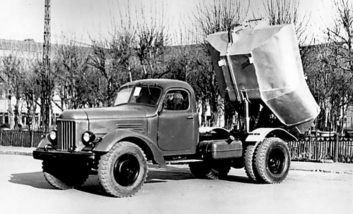

Из «Атласа конструкций», 1966 г.
Растворовоз MM3-553 (Мытищинский машиностроительный завод, лист 69), изготовленный на базе автомобиля ЗиЛ-164, имеет грузоподъемность 3,5 тс. Емкость кузова — 2,3 м3. Максимальный угол опрокидывания кузова составляет 75°. Кузов сварной, выполнен в виде ковша с днищем переменного профиля и с крышкой, открываемой при загрузке с помощью гидроцилиндра.
Источник: denisovets.ru. Спасибо за труды Ваши.
«Первая партия бетоновозов была выпущена в 1961 году для постройки Асуанской плотины в Объединенной Арабской Республике (Египет). В дальнейшем ЗиЛ-ММЗ-553 применялся также и на стройках СССР. Бетоновоз ЗиЛ-ММЗ-553 предназначался для перевозки бетонной смеси на сравнительно небольшие расстояния (дальность перевозок автобетоновозами, как правило, не превышает 15 км и ограничивается возможным расслоением бетонной смеси из-за колебаний).
В качестве базового шасси использовался ЗиЛ-164АГ. Геометрический объем кузова машины - 2,4 куб.м; полезный объем кузова - 1,6 куб. м. Кузов машины - металлический сварной, с двойными стенками и днищем. Сверху кузов был накрыт крышкой, открывавшейся для загрузки бетонной смесью при помощи гидроцилиндра. Разгрузка кузова осуществлялась назад, как у обычных у самосвалов (угол подъема - 80 градусов). Грузоподъемность ЗиЛ-ММЗ-553 составляла 3500 кг при снаряженной собственной массе 4500 кг.
В 1963 году производство бетоновозов закончилось. Как и основной завод, Мытищинский машиностроительный стоял на пороге новой эпохи - производства автомобилей на базе шасси ЗиЛ-130.»
С 1974 г. Славянским заводом строительных машин выпускался аналогичный по конструкции автомобиль-бетоновоз СБ-113 на шасси автомобиля ЗиЛ-130. Он предназначался для доставки бетонных смесей на расстояние до 30 км при температурах окружающей среды от +40 до —30°С. Разгрузка осуществлялась назад при подъеме кузова с помощью двух телескопических гидроцилиндров, загрузка — сверху через люк, закрываемый крышкой с рычажным приводом.
5 ноября 1977 года на Туймазинском заводе автобетоновозов был выпущен первый опытный образец, им стал бетоновоз СБ-113.

